|  |
| --- |
| Corrigé complet -T.D. de chimie n°6 : Les organomagnésiens mixtes |

**Exercice 1 : Diverses réactions d'organomagnésiens mixtes**

1. Bromure d'éthylmagnésium + propanone → ?



2-méthylpropan-2-ol



Remarque importante : une charge formelle apparaît quand l’atome ( Ex : Oxygène O 1s22s22p4 ) n’a plus le nombre d’électrons correspondant à sa configuration électronique sur sa dernière couche . Ex : Dans H3O+ , l’oxygène est chargé (+) car l’oxygène ne possède plus que 5 électrons sur sa couche de valence : un doublet non liant (2électrons) et 3 liaisons covalentes qu’il partage avec l’hydrogène ( chaque liaison apporte un électron à l’oxygène et 1 électron à l’hydrogène)

Une lacune apparaît quand il manque un doublet d’électrons pour obéir à la règle du duet ( 1 doublet ) ou de l’octet (4 doublets liants ou non liants). Ex : H+ n’a aucun doublet au lieu d’un ( duet) et Mg en a 2 au lieu de 4 (octet)

Ex : H+



O possède 4 doublets et H un doublet donc pas de lacune sur H3O+ mais une charge formelle.

1. Chlorure de butylmagnésium + éthanal → ?



Hexan-2-ol



1. Bromure de phénylmagnésium + dioxyde de carbone (solide) →



Acide benzoïque

**Exercice 2 : Choix du solvant de synthèse** On souhaite préparer du chlorure d’éthylmagnésium.

1. Réactifs : chloroéthane + magnésium solide



1. Produit parasite formé par réaction de couplage de Würtz : butane (Et-MgCl + Et-Cl → Et-Et + MgCl2). Comme le butane est gazeux, il peut s'échapper du milieu réactionnel.



1. Le solvant choisi doit cumuler plusieurs propriétés :

* Solvant **polaire** pour favoriser la solubilisation de R-X et R-MgX grâce aux interactions stabilisantes intermoléculaires dipôles-dipôles (Keesom)

* Solvant contenant des doublets non liants pour jouer le rôle de **base de Lewis** et former un adduit de Lewis stabilisant

* Solvant **inerte chimiquement** pour ne pas réagir avec l’organo-magnésien mixte => Il ne doit pas contenir d’hydrogène mobile (=> Pas de solvant PROTIQUE comme l’eau, l’éthanol, l’acide éthanoïque) ou d’halogène mobile (=> Pas de solvant chloré comme le chloroforme CHCl3, le dichorométhane CH2Cl2) ou de solvant possédant un groupe carbonyle (carbone électrophile) ou carboxyle (=> Pas de cétone comme l’acétone CH3-CO-CH3, d’aldéhyde, d’acide carboxylique, d’ester comme l’éthanoate d’éthyle CH3-CH2-CO-O-CH2-CH3, etc … )

1. Eau → NON car protique donc réaction acido-basique (A/B) avec le réactif de Grignard RMgX







I______________________I_________________________________I_________________I_____________________I_____________>pKa

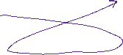

1. Acide éthanoïque anhydre → NON car protique donc réaction acido-basique avec le RMgX (Attention : anhydre signifie « sans eau » pas « sans H acide » !)







I______________________I_________________________________I_________________I_____________________I_____________>pKa

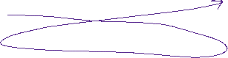

e) Ethanol → NON car protique donc réaction acido-basique A/B avec le RMgX







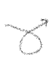I______________________I_________________________________I_________________I_____________________I_____________>pKa



c) THF (tétrahydrofurane) → OUI car polaire, aprotique et base de Lewis

f) Ethoxyethane (éther diéthylique Et2O) → OUI car polaire, aprotique et base de Lewis

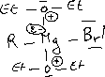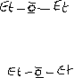

1. propanone → NON car même s'il est polaire, aprotique et base de Lewis, il réagit comme électrophile avec le RMgX (Addition nucléophile AN)



**Exercice 3 : Synthèse du linalol**

Le linalol est préparé par la suite de réactions :

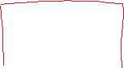

1-bromo-3-méthylbut-2-ène

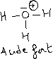

* L'alcool C est transformé en dérivé bromé D (substitution de -OH par -Br)

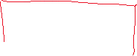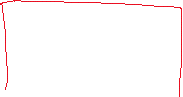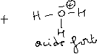





I______________________I_________________________________I_________________I_____________________I_____________>pKa

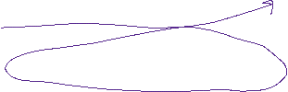

2. En milieu fortement acide, l’ion H3O+ est l’acide le plus fort et l’ion alcoolate la base la plus forte. La réaction est quantitative. La constante de réaction vaut 1016 ! Elle permet d’obtenir le linalol (alcool) avec un bon rendement. Si on ajoute juste de l’eau, H2O est l’acide le plus fort et on a une constante de réaction de pK = 14-16 = -2 soit K = 10-pK= 100

1. Un autre produit peut être obtenu dans la dernière étape. Quel est ce produit ?



8-méthylnona-2,7-diène-2-ol

**Exercice 4 : Étude d'une synthèse magnésienne**



1. Préparation de l'organomagnésien
   1. Le composé obtenu est un **orgnomagnésien mixte** ou **réactif de Grignard**.

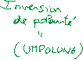

Bromobutane Magnésium **Bromure de butylmagnésium**

1. Schéma annoté du montage (Voir TP)
2. Justifier le choix du solvant.

Le solvant choisi doit posséder plusieurs propriétés : Il doit être **INERTE chimiquement, POLAIRE, APROTIQUE, BASE DE LEWIS.**

* Solvant **polaire** pour favoriser la solubilisation du bromure de butylmagnésium et du bromobutane grâce aux interactions stabilisantes intermoléculaires dipôles-dipôles (Keesom)

* Solvant contenant des doublets non liants pour jouer le rôle de **base de Lewis** et former un adduit de Lewis stabilisant comme l’éther diéthylique



* Solvant **inerte chimiquement** pour ne pas réagir avec l’organomagnésien mixte

=> Solvant APROTIQUE (sans hydrogène mobile): Il ne doit pas contenir d’hydrogène mobile qui pourrait réagir lors d’une réaction acido-basique avec le réactif de Grignard.



=> Solvant sans halogène mobile (R-X avec X halogène de type Cl, Br, I afin d’éviter les substitutions nucléophiles (réactions de couplage)

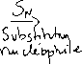

* Solvant sans groupe carbonyle (carbone électrophile) ou carboxyle (=> Pas de cétone comme l’acétone CH3-CO-CH3, d’aldéhyde, d’acide carboxylique, d’ester comme l’éthanoate d’éthyle CH3-CH2-CO-O-CH2-CH3, etc … ). Le réactif de Grignard réagit selon des additions nucléophiles avec les dérivés carbonylés



Conclusion : L’Ethoxyethane (éther diéthylique Et2O) convient car polaire, aprotique, inerte chimiquement et base de Lewis



Pourquoi doit-il être anhydre ? Pour éviter les réactions parasites acido-basiques entre le réactif de Grignard et l’eau.







I______________________I_________________________________I_________________I_____________________I_____________>pKa



Comment parvient-on en pratique à débarrasser l'éther de toute trace d'eau ?

On utilise un desséchant organique (chlorure de calcium CaCl2 ou sulfate de magnésium MgSO4 ou sulfate de sodium Na2SO4) qu’on ajoute à l’éther et on agite l’ensemble plusieurs minutes. Un déssèchant organique est un solide qui emprisonne les petites molécules d’eau dans sa structure cristalline. Le déssèchant contenant l’eau est séparé par simple filtration et le filtrat est un éther diéthylique anhydre.

1. Quel est le rôle de la garde à chlorure de calcium ?

Elle se fixe à l’extrémité du réfrigérant et contient un desséchant organique. Il évite que l’humidité contenu dans l’air ne se condense dans le réfrigérant et retombe par gravité dans le ballon tricol. L’air qui entre est sec…

Pourquoi faut-il un réfrigérant ? La réaction est légèrement exothermique et l’éther est très volatile. Le réfrigérant permet de condenser les vapeurs pour éviter les pertes de matière.

Pourquoi la solution de l'ampoule de coulée est-elle ajoutée au goutte-à-goutte ?

Tout d’abord cela permet d’éviter que la réaction exothermique s’emballe.

Ensuite, cela permet d’éviter les réactions parasites de couplage de WURTZ entre l’halogénure d’alkyle et l’organomagnésien (à condition que le magnésium soit introduit en excès)

Couplage de WURTZ R-MgX + R-X ______> R-R + MgX2

1. Que peut-on ajouter pour accélérer le démarrage de la réaction ? Un cristal de diiode (catalyseur).

On ne doit en rajouter que très peu car le réactif de Grignard, une fois formé peut réagir sur le diiode.

Selon R-MgX + I-I ____________> R-I + MgXI



1. Calculer et commenter les quantités de matière introduites.

Quantité de Bromobutane :

n(RX) = m(RX) / M(RX) .

n(RX) = 17,2 / 138 = 0,125 mol de bromobutane ( Réactif LIMITANT)

Quantité de Magnésium :

n(Mg) = m(Mg) / M(Mg) .

n(Mg) = 4,00 / 24,0 = 0,167 mol de magnésium ( Réactif en EXCES)

Commentaire :

* D’après la stoechiométrie de la réaction Br-(CH2)3-CH3 + Mg ______>BrMg-(CH2)3-CH3 .

Les réactifs réagissent dans les proportions stoechiométriques 1/1 et les produits sont formés en proportions stoechiométriques 1/1.

Puisque n(Mg) > n(RX)  , le bromobutane est le réactif limitant. Cela signifie que la quantité maximale d’organomagnésien formé **n(RMgX)max = 0,125 mol** ( 1 ) d’après la stoechiométre 1/1.

* Le magnésium a été introduit en léger excès pour favoriser la réaction de formation du Réactif de Grignard ci-dessus plutôt que le couplage de Wurtz ( réaction parasite qui fait chuter le rendement)

(Couplage de WURTZ BrMg-(CH2)3-CH3  + Br-(CH2)3-CH3 ___________> CH3-(CH2)6-CH3  + MgBr2)

1. Dosage de l'organomagnésien

On prélève 1/60 ème du mélange soit 2,00 mL sur les 120 mL . Soit n la quantité contenue dans le prélèvement.

On aura n(RMgX) = 60 x n dans le mélange de 120 mL.



Etape 1 : BrMg-(CH2)3-CH3  + I-I ________> I-(CH2)3-CH3  + MgBrI Substitution nucléophile



Quantités n nI2,0 = [I2]o x VI2,o

D’après la conservation du diiode : nI2,0 = nI2,réagi + nI2,Excès ( 2 )

Les réactifs, organomagnésien et diiode, réagissent dans les proportions stoechiométriques 1/1 =>

n = nI2,réagi .(3)

Etape 2 : Couple I2/I- I2(s) + 2 e- = 2 I- (aq) Couple *S4O62- / S2O32-*  2 S2O32-(aq) = 2 e- + S4O62-(aq)

_____________________________________________________________________________

Bilan de la réaction d’oxydo-réduction I2 (s) + 2 S2O32-(aq) _________> 2 I-(aq) + S4O62-(aq)  Diiode ion thiosulfate ion iodure ion tétrathionate

( Excès dosé)

Quantités introduites à l’équivalence nI2,Excès nS2O32-

A l’équivalence, les réactifs sont introduits en proportions stoechiométriques d’où la relation :

nI2,Excès  **=** ½ nS2O32-

nI2,Excès = [S2O32-]o x Véq / 2 (4)

Finalement, en combinant les équations  ( 2 ) , (3) , (4) :

nI2,0 = nI2,réagi + nI2,Excès ( 2 )

* [I2]o x VI2,o = n + + [S2O32-]o x Véq / 2
* n = [I2]o x VI2,o - [S2O32-]o x Véq / 2 dans les 2,0 mL de mélange dosé.
* Dans les 120 mL de mélange de synthèse,
* n(RMgX) = 60 x n = 60 x ([I2]o x VI2,o - [S2O32-]o x Véq / 2 ) .
* n(RMgX) = 60 x (0,250x 10,0.10-3 - 0,100 x 17,0.10-3 / 2 )
* n(RMgX) = 60 x (2,50.10-3 - 0,850.10-3 )
* n(RMgX) = 60 x (2,50.10-3 + (- 1 + 0,15 ).10-3 ) Décomposer pour éviter les erreurs de calcul mental
* n(RMgX) = 6 x 1,65.10-2
* n(RMgX) = 9,90.10-2 mol
* n(RMgX)max = 12,5.10-2 mol d’après ce qui précède ( 1 )
* Le rendement en organomagnésien vaut par définition :
* Rdt = n(RMgX) / n(RMgX)max .
* Rdt = 9,90/ 12,5 = 0,792 ou 79,2 % ce qui est convenable sachant qu’il y a des réactions parasites qui font un peu chuter le rendement

**Exercice 5 : Analyse rétrosynthétique**

1. 3-méthylhexan-3-ol



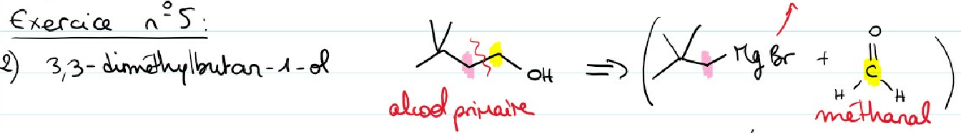

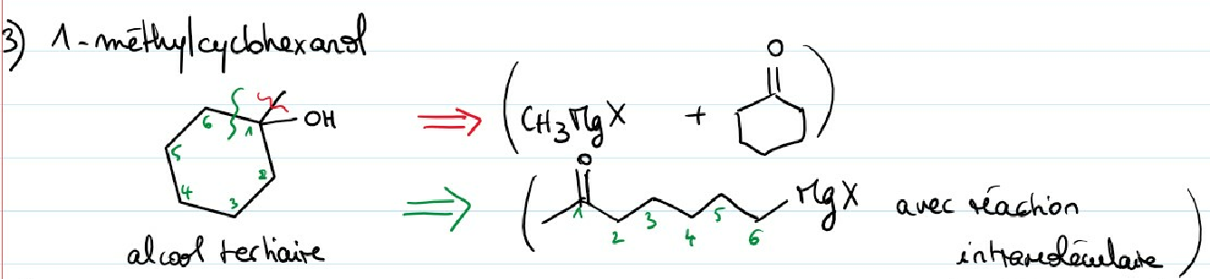

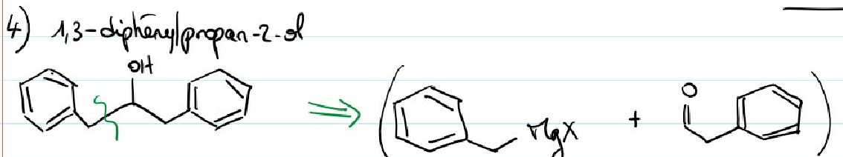

**Exercice 6 : Réactivité des composés organomagnésiens**

Question préliminaire :

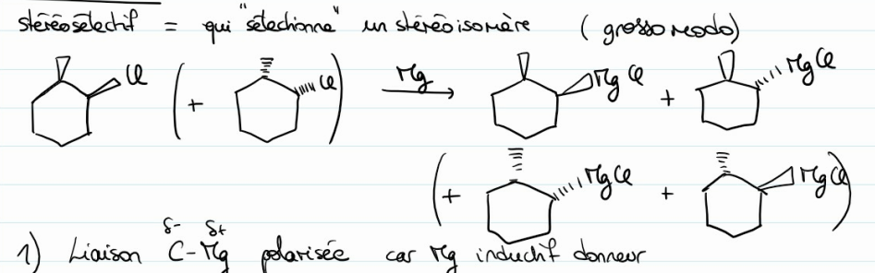

L’inversion de polarité du carbone directement lié au Brome puis à MgBr rend ce carbone NUCLEOPHILE car le carbone n’est pas électronégatif et le magnésium enrichi son voisin carbone en électrons par effect inductif donneur. Le carbone adjacent va se comporter comme un CARBANION et attaquer un site électrophile.



Bromobutane Magnésium **Bromure de butylmagnésium**

2) C’est une Addition Nucléophile ( AN) sur un composé carbonylé.

3)

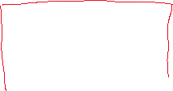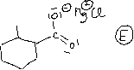

4) Solution d’acide chlorhydrique H3O+(aq) + Cl-(aq)

a)

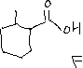

b)

* une phase aqueuse contenant les ions ( Mg2+, H3O+ en excès, Cl-(aq) ) et le solvant H2O

* une phase organique contenant les produits d’intérêt F et le solvant éther.

L’éther et l’eau sont non miscibles : on observe deux phases distinctes.

c)L’ampoule à décanter permet de séparer deux liquides non miscibles.

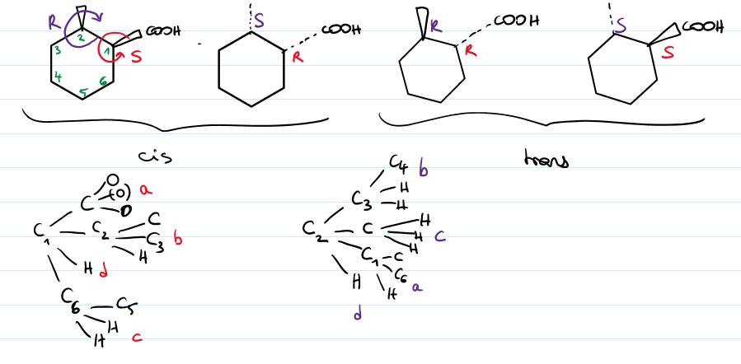



**Exercice 7** : Analyse rétrosynthétique



